

数据可视化课程论文

题 目: “数”说就业：基于多源数据融合
与可视化的浙江省就业市场洞察
班 级:
姓 名:
学 号:

目 录
摘要 I
1 引言 1
1.1 课题背景与意义 1
1.2 国内外研究现状简述 1
1.3 本课题的研究内容与创新点 1
2 数据采集与预处理 3
2.1 数据集介绍 3
2.1.1 网络招聘平台岗位数据 3
2.1.2 宏观经济统计数据 4
2.2 数据采集方法与流程 4
2.2.1 招聘数据采集技术 4
2.2.2 宏观经济数据获取 5
2.3 数据预处理技术 5
2.3.1 数据清洗与缺失值处理 5
2.3.2 数据格式统一与标准化 6
2.3.3 数据合并与关联 6
2.3.4 特征工程与数据转换 6
3 浙江省就业市场描述性统计分析与可视化 7
3.1 浙江省宏观经济与人口发展背景分析 7
3.1.1 GDP与产业结构演变趋势 7
3.1.2 人口规模、结构与城镇化进程 8
3.1.3 失业率及其变化特征 9
3.2 浙江省招聘市场结构分析 10
3.2.1 行业结构分析：热门行业与增长领域 10
3.2.2 热门职位画像：薪资、学历与回报率分析 12
3.3 浙江省地区就业市场差异化分析 14
3.3.1 区域招聘热度与格局：一核多强，梯度分明 14
3.3.2 区域间职位供给结构对比 15
4 数据建模与深度洞察 17
4.1 聚类分析：识别经济与就业市场的模式 17
4.1.1 基于经济与人口指标的地区聚类 17
4.1.2 基于招聘特征的职位画像聚类 18
4.2 讨论环节：数据建模结果的整合与洞察提炼 19
5 基于Streamlit的交互式Web应用设计与开发 20
5.1 5.1 应用设计目标与框架 20
6 总结与展望 27
6.1 研究结论总结 27
6.2 研究的不足与局限性 27
6.3 研究的改进与展望 28
参考文献 29
附件1 程序代码 30

摘要
本研究聚焦于浙江省蓬勃发展的就业市场，旨在通过数据可视化与分析技术，深度剖析其现状、结构特征、区域差异及关键驱动因素。在全球经济结构调整和数字经济浪潮的背景下，理解作为中国经济重要引擎的浙江省的就业动态，对于优化区域经济发展战略、指导人才培养和促进就业具有重要的现实意义。

为实现研究目标，本课题采用了数据驱动的研究方法。首先，利用Python的Scrapy框架，从国内主流招聘平台（BOSS直聘、智联招聘等）爬取了大量的浙江省招聘岗位数据，内容涵盖职位名称、公司信息、地理位置、薪资范围、学历要求、技能要求以及行业分类等关键字段。同时，我整合了浙江省历年的GDP数据（总量、产业结构）、人口统计数据（常住人口、城镇化率）以及失业率统计数据，以构建一个包含宏观经济与微观就业市场信息的综合数据集。

在数据预处理阶段，我重点进行了数据清洗、格式统一与标准化以及特征工程。基于处理后的数据，本研究首先进行了描述性统计分析，揭示了浙江省招聘需求的总体趋势、热门行业的分布特征、高需求职位的具体画像，以及不同地区在招聘热度、职位结构和薪资水平上的差异。我通过可视化技术直观呈现了这些发现。

为了进行更深层次的挖掘，本研究应用了数据建模技术。通过聚类分析，识别出具有相似经济与人口特征的地区集群，并构建了不同“职位画像”。通过职位画像，我们能够更系统地理解浙江省就业市场中主要的岗位需求类型，其特征、潜在的职业发展路径以及市场价值，为求职者提供职业定位和技能提升方向的参考。

研究结果显示，浙江省的就业市场高度活跃，服务业和高技术制造业是主要的吸纳力量。经济发展水平与招聘需求、薪资水平密切相关，其中杭州、宁波等发达地区表现尤为突出。数字经济的蓬勃发展显著拉动了对高端技术人才的需求，而制造业的转型升级则对一线技术工人的技能提出了更高的要求。同时，城镇化进程的加速促进了服务业就业的增长。分析还揭示了浙江省在人才供需方面可能存在的结构性矛盾，尤其是在新兴技术领域的人才缺口。

为提升研究成果的可交互性和应用价值，我基于Streamlit框架设计并实现了一个交互式Web应用( http://10.5.17.156:8501/ )并成功部署到学校的服务器上，该应用基于全国岗位信息集成了数据筛选、多维度可视化图表和图表联动功能，使用户能够直观、便捷地探索和分析各省的就业市场数据。

本研究通过多维度数据的整合与分析，全面描绘了浙江省就业市场的现状与特点；量化了宏观经济与人口因素对就业市场的影响；并通过可视化与交互式应用，提升了研究的可读性与实用性。研究结果为浙江省政府制定相关政策、教育机构调整人才培养方向、企业优化人才战略以及求职者进行职业规划提供了有价值的参考依据，有助于促进区域经济协调发展和实现高质量就业。

关键词： 浙江省就业市场；Scrapy爬虫；招聘数据分析；Streamlit 应用

引言

课题背景与意义
当前，中国经济正经历结构性转型，从高速增长转向高质量发展，其中数字经济、智能制造、绿色经济等新兴产业的崛起，深刻地重塑着劳动力市场。浙江省作为中国经济发展的一面旗帜，以其活跃的民营经济、强大的创新能力和高度的市场化程度，在吸纳和培育就业方面扮演着至关重要的角色。省内各城市在经济发展水平、产业结构、人口特征等方面存在差异，这必然导致其就业市场的呈现出多样化的特征和动态演变。因此，深入理解浙江省就业市场的供给侧（人才供给）与需求侧（用人单位招聘需求）的匹配情况、区域差异以及宏观经济环境对其的影响，对于促进区域经济协调发展、优化人才资源配置、提升就业服务效率、以及指导个人职业发展都具有重要的现实意义。
传统的就业分析往往依赖于官方发布的抽样统计数据，这些数据在宏观层面具有代表性，但在微观层面，如具体职位、技能需求、实时薪资变化的细节描绘上存在不足。近年来，随着互联网技术的飞速发展，海量的招聘信息数据成为了研究就业市场的新金矿。通过网络爬虫技术，可以系统性地采集和分析这些数据，从而获得更为全面、精细且动态的就业市场洞察。本研究正是基于这一背景，旨在利用数据科学的方法，聚焦浙江省，开展深入的就业市场研究。

国内外研究现状简述
在劳动经济学领域，人力资本理论和搜索模型理论为理解教育、技能对就业的影响及劳动力市场匹配机制提供了坚实基础。近年来，大数据和数据挖掘技术被广泛应用于就业市场分析，研究者利用网络招聘数据揭示了新兴产业的人才需求、技能演变趋势以及区域就业差异，为政策制定和求职指导提供了实证支持[1]。同时，数据可视化技术在呈现复杂数据关系和揭示趋势方面显示出巨大价值[2]，而Streamlit等新兴工具则极大地方便了数据分析成果的交互式传播，成为构建数据洞察仪表盘的有力平台。本研究借鉴了这些研究方法和技术，并聚焦于中国经济发达的浙江省，通过整合招聘、经济和人口数据进行多维度分析，并开发交互式应用，以期提供更为全面和深入的洞察。

本课题的研究内容与创新点
本研究的主要内容包括：
- 数据驱动的浙江省就业市场画像构建： 通过大规模招聘数据和宏观经济数据的整合分析，全面描绘浙江省的就业市场格局。
- 多维度分析： 深入分析就业市场的区域差异性（GDP、人口与招聘分布的关联）、行业结构（热门行业及其演变）、职位特征（高需求职位、技能要求、薪资水平）以及人才供需匹配情况。
- 数据建模揭示规律： 应用聚类和回归等统计建模方法，量化经济与人口因素对就业市场的影响，发现潜在的关联模式。
- 交互式可视化平台开发： 构建基于Streamlit的Web应用，提供动态、直观的数据探索工具。

本研究的创新点在于：
- 数据融合的全面性： 整合了招聘数据、GDP、人口、失业率等多维度数据源，构建了更全面的分析基础。
- 可视化方法的应用： 系统性地运用多种可视化技术（包括地图可视化、词云图、交互式图表等），提升了分析结果的可读性和洞察力。
- 交互式平台的实践： 成功开发了基于Streamlit的交互式Web应用，降低了数据探索的门槛，提高了研究的可传播性。
- 深度分析与洞察提炼： 不仅进行描述性分析，还通过数据建模，进一步挖掘了经济因素与就业市场的内在联系，提炼出有价值的政策启示。

数据采集与预处理

数据集介绍
本研究的数据集来源于两个主要部分：一是通过网络爬虫技术获取的大量浙江省招聘网站信息；二是中国国家统计局及浙江省统计局发布的宏观经济统计数据。
数据集 | 来源
jobs.json | 职位信息-国家大学生就业服务平台
ZJ-jobs.json | 职位信息-国家大学生就业服务平台
ZJ-GDP年度分区数据.csv | 浙江省统计局 统计公报
ZJ-年度人口数据.csv | 浙江省统计局 统计分析
ZJ-年度失业数据.csv | 浙江省统计局 统计信息

网络招聘平台岗位数据
我从国内多个主流的招聘网站（BOSS直聘、智联招聘、前程无忧等）采集了面向浙江省的招聘岗位信息。这些数据提供了关于劳动力市场需求的丰富信息，包括但不限于：
- 职位名称 (job_name)： 岗位的核心标识，反映了具体的工作岗位。
- 公司名称 (company_name)： 发布招聘的用人单位信息。
- 职位分类信息 (job_catory, job_industry)： 职位所属的行业和更细化的职业类别，用于市场细分。
- 地理位置信息 (area_code_name, prinvce_code_nme)： 职位所在的省份、城市、区县等信息，为区域分析提供基础。
- 薪资范围 (low_month_pay, high_month_pay)： 提供岗位的月薪大致范围，是分析薪资水平的重要依据。
- 招聘人数/Head Count (head_count)： 部分岗位会注明招聘人数，可用于衡量岗位热度和需求规模。
- 学历要求 (degree_name)： 职位对求职者最低学历的要求，反映了对人才教育背景的偏好。
- 公司规模 (company_scale)： 企业的员工数量级别，有助于分析不同规模企业的招聘特点。
- 技能与专业要求 (major_required)： 职位描述中通常会列出所需的关键技能、专业背景和经验要求，这是分析人才市场供给和技能需求的关键。
- 其他信息： 如公司福利、职位描述、更新日期等，为更深入的分析提供辅助信息。
通过对全国范围内的招聘网站进行抓取，并根据地区信息筛选出浙江省的招聘岗位，我构建了一个包含约 1.5万条的浙江省招聘市场数据库。

宏观经济统计数据
为了将微观的招聘市场数据置于更宏观的经济背景下进行分析，我收集了以下浙江省的宏观经济和人口统计数据：
- 浙江省GDP年度分区数据 (ZJ-GDP年度分区数据.csv)： 该文件提供了浙江省历年的地区生产总值（亿元）、第一产业、第二产业、第三产业以及部分细分产业，包括工业、交通运输、信息传输等的GDP数据。这些数据是衡量区域经济发展水平和产业结构的重要指标。
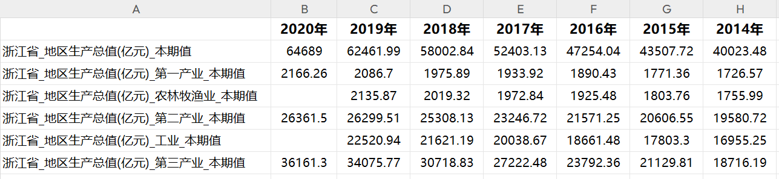

- 浙江省人口年度数据 (ZJ-年度人口数据.csv)： 该文件包含了浙江省历年的年末常住人口、城镇人口、乡村人口，以及由此计算出的城镇化率等数据。人口数量和结构是劳动力供给的重要决定因素。
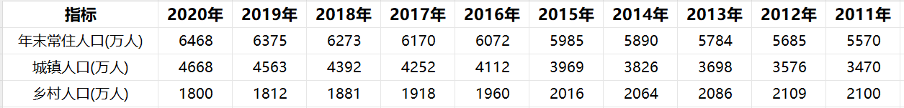

- 浙江省失业年度数据 (ZJ-年度失业数据.csv)： 该文件提供了浙江省历年的城镇登记失业人数和城镇登记失业率。失业率是衡量就业市场健康程度和稳定性的关键指标。
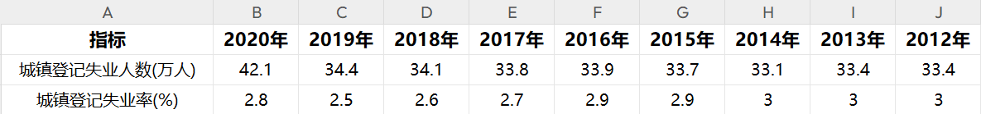

数据采集方法与流程

招聘数据采集技术
本研究采用Python的Scrapy框架进行网络数据爬取[3]。Scrapy是一个功能强大的Python爬虫框架，能够高效地处理并发请求、数据解析和存储。具体的爬取流程如下：
- 目标网站分析： 对目标招聘网站的HTML结构、API接口进行分析，识别出包含招聘信息的关键页面和数据字段。
- Spider编写： 编写Scrapy Spider，定义请求的起始URL，以及如何解析网页响应。同时，设置了请求的间隔、IP代理池、User-Agent轮换等策略，以应对网站的反爬机制，确保数据的稳定获取。
- Item定义： 定义Scrapy Item，用于结构化存储每条招聘信息，确保数据字段的规范。
- 数据解析： 在Spider的解析方法中，提取职位名称、公司信息、薪资、学历、技能等关键数据，并将其封装成Item对象。
- 数据存储： 配置Scrapy的Pipeline，将提取的Item数据保存到JSON文件中，便于后续的分析和处理。我选择了JSON格式，因为它易于读取和跨平台兼容。

宏观经济数据获取
本研究为全面分析浙江省就业市场的宏观经济背景，搜集了以下关键的宏观经济统计数据：浙江省历年的地区生产总值（GDP）及其构成（第一、第二、第三产业）、常住人口及城镇化率、以及城镇登记失业率。
这些数据主要来源于以下权威渠道：
- 中国国家统计局官方网站与数据发布平台： 国家统计局作为国家级统计机构，其发布的全国及各省市的宏观经济数据具有最高的权威性和准确性。我通过其官方网站公开的数据系列，获取了全国范围内的相关统计口径和方法作为参考，并下载了与浙江省相关的GDP、人口年度统计数据。
- 浙江省统计局官方网站与年度统计公报： 浙江省统计局负责收集、整理和发布本省的统计信息。我查阅了其官方网站公布的最新统计年鉴及历年发布的统计公报，获取了浙江省层面更为详尽和具体的GDP分区数据（如第二产业的细分、第三产业的服务业构成等）、人口变动数据（包括常住人口、户籍人口、人口出生率/死亡率、人口自然增长率等）以及城镇登记失业率等数据。这些数据的时间跨度覆盖了本研究的主要分析周期。
在数据获取过程中，我严格遵循了官方发布的数据版本[3]，并对数据的时间口径和统计范围进行了仔细核对，以确保数据的统一性和可比性。对于可能存在的少量数据更新或修正，我均以官方发布的最新数据为准，从而最大程度地保证了数据的权威性和准确性，为后续的科学分析奠定了坚实基础。

数据预处理技术
为了保证分析的准确性和有效性，对原始数据进行预处理至关重要。本研究主要实施了以下预处理步骤：

数据清洗与缺失值处理
- 招聘数据清洗：
- 文本清理： 对职位名称、公司简介、技能要求等文本字段进行清理，去除HTML标签、特殊字符、URL链接等。
- 薪资数据处理： 招聘网站的薪资信息格式多样（如“X-Yk/月”、“Xk+/月”、“面议”），需要进行标准化。我将薪资区间统一转换为数值型表示，取区间中位数（例如，“6-8k”转换为 7k），或将“Xk+”视为Xk作为基准。对于“面议”或缺失的薪资，根据具体需求采用填充策略（填充平均值或中位数）。
- 公司规模、学历、行业标签处理： 对这些类别型数据进行标准化，统一分类标准，减少歧义，并为后续的编码和建模做准备。
- 异常值检测与处理： 识别并移除明显异常的招聘信息，如薪资异常偏低或过高、招聘人数不合逻辑等。
- 宏观经济数据检查： 对GDP、人口、失业率等数据进行完整性检查，确保没有明显错误或遗漏。

数据格式统一与标准化
- 日期格式统一： 将所有涉及的日期信息统一为标准格式（如YYYY-MM-DD），便于按时间序列进行分析。
- 单位统一： 确保所有数值型数据（如GDP、人口数量）的单位一致。
- 文本类别标准化： 对公司规模、行业类别、学历要求等进行归一化处理，例如，将“互联网”、“信息技术”、“计算机”等归为“信息技术”类别。
- 薪资等级划分： 可将薪资数值离散化为多个等级（如“低”、“中”、“高”薪），以便于分类分析。

数据合并与关联
将从招聘网站获取的海量文本和结构化数据，与结构化的宏观经济统计数据进行合并。合并的键通常是“年份”和“地区”。例如，将某城市在某年份的所有招聘数据，与其对应的该年份该城市的GDP、人口统计信息进行关联。这种合并操作使得我可以分析经济和人口因素对招聘市场的影响。

特征工程与数据转换
为了更好地进行建模和可视化，我进行了一些特征工程操作：
- 关键技能提取： 利用自然语言处理（NLP）技术，从职位描述和技能要求中提取出关键的技能词汇（如“Java”、“Python”、“市场营销”、“数据分析”等），还采用了关键词匹配、词频统计（TF- misalnya TF-IDF）等方法。
- 职业画像构建： 基于职位名称、技能、行业等信息，对职位进行初步的画像分类。
- 类别变量编码： 将“行业”、“学历”、“公司规模”等类别型变量转换为数值型，以便于模型处理。常用的方法包括独热编码（One-Hot Encoding）或标签编码（Label Encoding）。
- 衍生指标计算： 计算一些新的分析指标，如“平均薪资/人均GDP比率”、“高技能人才占比”等，以发现更深层次的联系。

浙江省就业市场描述性统计分析与可视化
本章节将基于预处理完成的数据集，对浙江省的就业市场进行详尽的描述性统计分析，并利用可视化手段直观呈现关键洞察[4]。

浙江省宏观经济与人口发展背景分析

GDP与产业结构演变趋势
浙江省的经济发展一直处于全国前列，其GDP总量（图中红色曲线）实现了跨越式增长，尤其是自改革开放以来，增长曲线愈发陡峭，展现了惊人的发展活力。而更具深意的，是这张图所揭示的、堪称教科书级别的产业结构演变历程：
- 农业经济时期 (1952-1980年代)：在图表左侧，我们可以清晰地看到，代表第一产业的蓝色区域在初期占据了相当大的比重，峰值时接近50%。这反映了建国初期浙江以农业为本的经济基础。
- 工业化加速与“工业立省” (1980年代-2010年)：随着改革开放的深入，代表第二产业的橙色区域开始迅速扩张，在1990年代末期达到顶峰，占比超过50%，成为经济的绝对支柱。这一时期，乡镇企业异军突起，制造业蓬勃发展，浙江完成了从农业省向工业大省的转变。这个“橙色高峰”是浙江经济起飞的关键标志。
- 服务业主导的新时代 (2010年至今)：图中一个极其重要的转折点发生在2012年附近，代表第三产业的绿色区域的面积首次超越了第二产业。自此以后，“绿涨橙缩”的趋势愈发明显，到2020年，第三产业占比已遥遥领先。这标志着浙江经济已经成功转型，进入了由服务业和数字经济驱动的高质量发展新阶段。
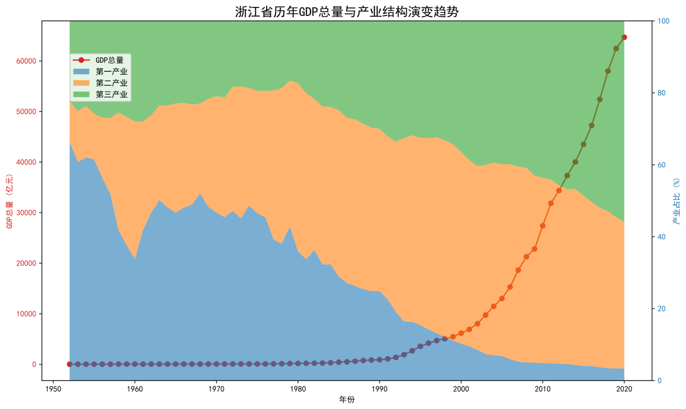
分析意义： 产业结构的优化升级直接关联到就业市场的需求变化。第三产业的快速发展往往意味着更多元化、更高技能的服务业岗位的出现，而第二产业的转型升级则对具备新技术的制造业人才需求增加。从图中所描绘的产业结构“三部曲”，我们可以洞察到就业市场的需求演变的三个阶段：
- 第一阶段对应着大量的农业劳动力需求。
- 第二阶段的“工业化浪潮”，则创造了数以千万计的制造业岗位，吸纳了大量从农村转移的劳动力，形成了对一线技术工人的巨大需求。
- 而第三阶段“服务业崛起”，则直接关联到当前就业市场中对金融、IT、电商、教育、文旅等多元化、高技能服务业人才的旺盛需求。

人口规模、结构与城镇化进程
人口是经济活动的基础，其规模与结构的变化，深刻地影响着就业市场的供给与需求两端。如图所示，浙江省的人口发展呈现出两大显著特征，共同构成了驱动其就业市场繁荣的双引擎：
- 总量增长，人才“蓄水池”持续扩大：图中总人口（蓝色实线）曲线稳步上扬，从2005年的约5000万增长至2020年的近6500万，为全省经济发展提供了坚实的人力资源基础。这种持续的人口净流入，尤其是在杭州、宁波等中心城市的高度集聚，反映了浙江省强大的经济吸引力，形成了一个庞大且不断更新的劳动力“蓄水池”。
- 城镇化加速，需求“发动机”马力强劲：如果说总人口增长是基础，那么城镇化进程则是引爆就业需求的关键发动机。请注意图中城镇化率（红色虚线）的陡峭斜率，它从55%左右一路飙升至超过72%，其增长速度远超总人口。这意味着每年都有数以百万计的人口从农村转移到城镇。他们不仅是新的劳动力供给，更是全新的城市消费者，对餐饮、零售、交通、娱乐、教育、医疗等服务业产生了巨大的需求，从而直接催生了海量的城镇就业岗位。
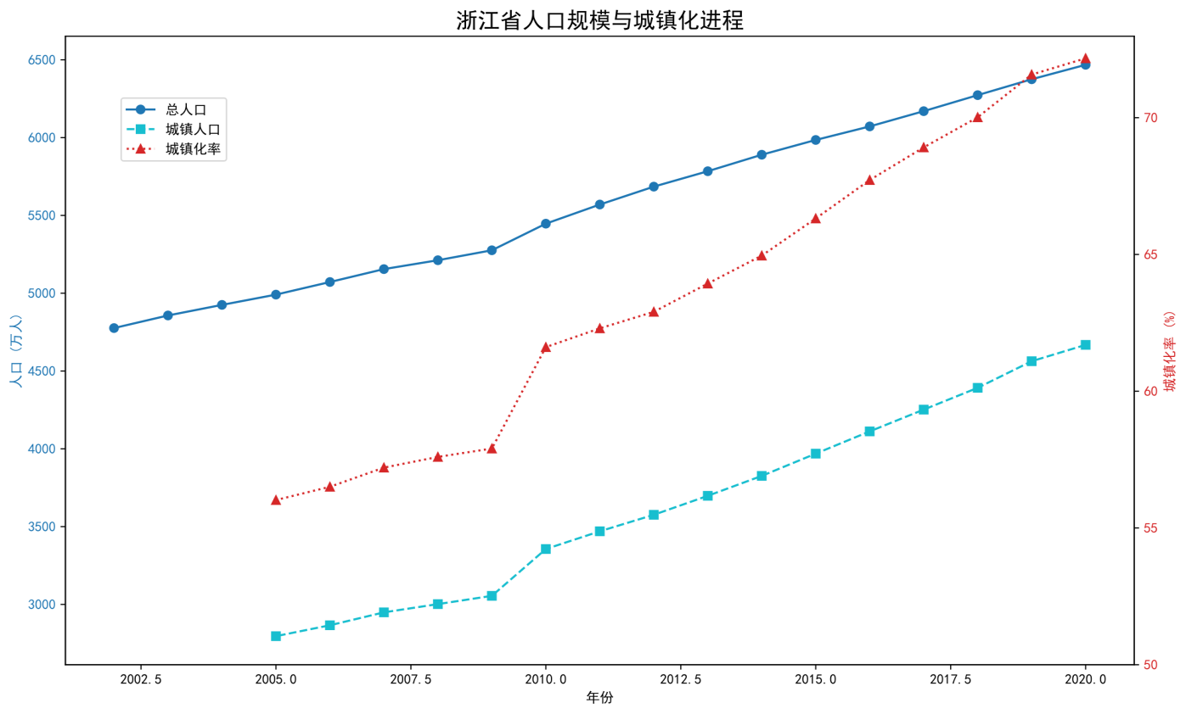
分析意义： 人口结构（年龄分布、教育程度）和服务业发展紧密相关。年轻、受教育程度较高的人口群体更容易在服务业和新兴产业中找到就业机会，同时也驱动了这些行业的快速发展。这一“总量增长”与“结构变迁”并行的双重趋势，对理解浙江省当前的就业市场至关重要：
- 服务业与新兴产业的沃土：大规模的人口进城，为劳动密集型服务业提供了充足的人力，同时也为知识密集型的新兴产业（如数字经济）提供了庞大的用户基础和应用场景。一个受教育程度更高、更年轻的城镇人口结构，天然地与服务业和新兴产业的需求高度契合，形成了人才供给与产业需求相互促进的良性循环。
- 区域发展的核心动力：城镇化的本质是资源和机会向城市的集中。这条陡峭的城镇化曲线，解释了为何省内主要城市的招聘热度远高于其他地区。它不仅是人口的迁移，更是消费能力、商业活动和创新活力的迁移，这些都是创造就业岗位的核心要素。因此，理解城镇化进程，就是理解浙江省就业市场空间分布不均衡的根本原因。

失业率及其变化特征
失业率是衡量劳动力市场供需平衡的重要指标。浙江省的城镇登记失业率历年均保持在较低水平，且相对稳定。下表和图表展示了浙江省近年来的城镇登记失业率数据。这种低且稳定的失业率，一方面反映了浙江省经济的整体韧性和就业市场的吸纳能力，另一方面也可能暗示在某些细分领域可能存在结构性失业问题，即存在未被充分满足的技能需求或职位空缺。
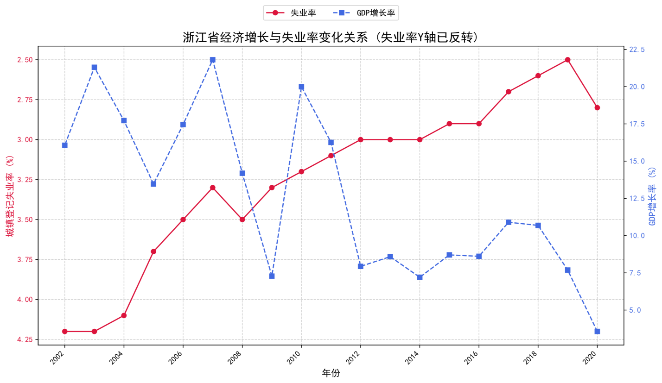
分析意义： 较低的总体失业率是经济健康发展的体现，但也需要结合结构性失业、摩擦性失业等概念来深入理解。例如，某些特定行业的技能人才短缺可能与高失业率并存。通过对浙江省历年城镇登记失业率与GDP增长率进行可视化对比分析，我们可以获得关于就业市场与宏观经济联动的深刻洞察：
- 强烈的负相关性与经济韧性：如图所示，失业率（红线，Y轴已反转）与GDP增长率（蓝线）呈现出显著的“同向变动”（实为负相关），清晰地印证了经济增长是稳定就业的“压舱石”。当GDP增速加快时，失业率相应加速下降；反之亦然。这直观地展示了浙江省经济的整体韧性及其对就业市场的强大吸纳能力。
- GDP影响的滞后性效应：更进一步，图表揭示了GDP增长对失业率影响的滞后性。请注意观察曲线的拐点：在2008-2009年全球金融危机导致经济增速放缓后，失业率的上升拐点稍有延迟；同样，在经济强劲复苏后，失业率的快速下降也需要一定时间进行传导。这种滞后性符合经济规律：企业在面对宏观经济波动时，其招聘或裁员决策通常会晚于经济数据的变化，需要一个观察和反应的周期。

浙江省招聘市场结构分析
本节将基于爬取的海量招聘数据，深入分析浙江省招聘市场的整体规模、结构特征及各要素之间的关系[5]。

行业结构分析：热门行业与增长领域
通过对招聘数据中的核心字段 job_catory (职业大类) 进行统计分析，我们得以穿透“不限行业”的表象，直击浙江省就业市场的真实人才需求结构。下图展示了招聘岗位数量最多的职业大类排名。这张图清晰地揭示了当前浙江省人才需求的几个核心方向：
- 技术研发与工程类人才的核心地位：图中，诸如“计算机/互联网/通信类”等工程技术相关的职业大类占据了榜单的前列。这有力地证明，无论是数字经济还是先进制造业，其发展的根本驱动力都源于强大的技术研发能力。对软件工程师、硬件工程师、机械工程师等核心技术人才的需求，构成了浙江高质量发展的基石。
- 市场与运营类人才的巨大需求：与技术研发并驾齐驱的，是“销售/客服/技术支持类”、“市场/公关/广告/会展类”等面向市场的职业大类。这说明，先进的技术和产品必须通过有效的市场推广和商业运营才能转化为经济效益。这“一头抓研发，一头抓市场”的需求结构，体现了浙江企业高度市场化的成熟运作模式。
- 专业服务与管理支撑类人才的广泛需求：榜单中还包含了“人力资源/行政/后勤类”、“财务/审计/税务/统计类”和“质量管理/安全防护类”等重要的职能支撑岗位。这些岗位的广泛需求，表明浙江省的企业正在走向规范化、精细化管理，是经济从野蛮生长迈向高质量发展的必然要求。
- 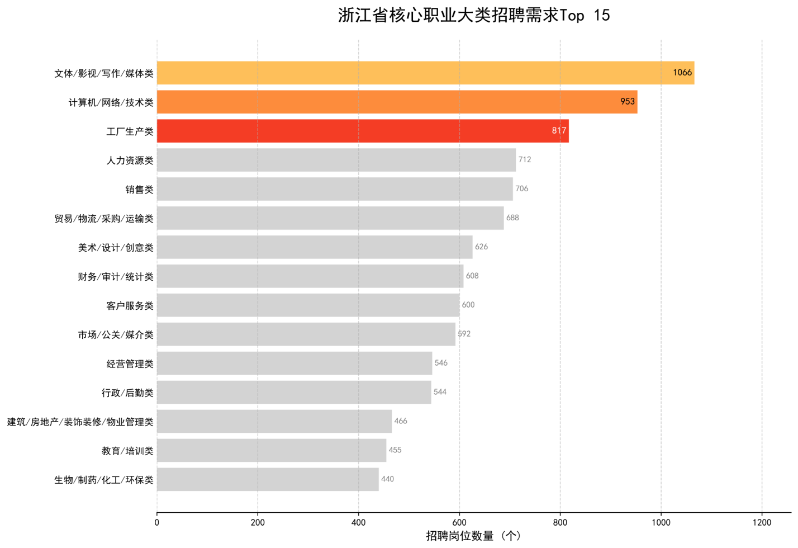
分析意义： 热门行业反映了经济发展的前沿方向和就业增长的热点区域。对这些行业的深入分析，有助于理解经济结构转型对就业市场的影响。这张经过特殊视觉处理的图表，通过高亮Top 3热门职业，直观地揭示了当前驱动浙江省就业市场的三大核心引擎，其构成既在意料之中，又揭示了新的趋势：
- 内容创作与数字文化引擎 (高亮一)：出人意料地，位居榜首的并非传统意义上的技术岗，而是“文体/影视/写作/媒体类”。这一发现极具价值，它雄辩地证明了浙江省的数字经济已从基础的技术设施建设，迈向了更高层次的内容生态繁荣。直播电商、短视频、网络文学、文创IP等领域的蓬勃发展，创造了海量的编导、写手、主播、新媒体运营等岗位，标志着“文化软实力”正成为浙江经济的新增长极。
- 技术基石引擎 (高亮二)：紧随其后的是“计算机/网络/技术类”，这依然是浙江作为数字经济和先进制造高地的坚实基础。对软件、硬件、网络工程师的持续旺盛需求，表明浙江经济的底层驱动力依然是强大的技术创新能力，这为上层的文化内容繁荣提供了不可或缺的技术支撑。
- 实体经济引擎 (高亮三)：位列第三的“工厂生产类”有力地提醒我们，浙江强大的实体经济根基依然稳固。这部分需求不仅包括传统制造业的一线操作岗位，更越来越多地指向了智能制造、工业自动化等领域的“新蓝领”技术岗位。它与前两类岗位的组合，形成了“文化内容 + 数字技术 + 先进制造”三位一体的独特需求结构。
图表中其余被置灰的职业大类，如“人力资源”、“销售类”、“贸易/物流类”等，共同构成了支撑这三大引擎高效运转的、多元化的服务生态系统。这张图最深刻的启示在于，它描绘了一个超越传统“技术+市场”模式的、更立体的浙江人才需求模型。文化内容的创造能力已跃升为与技术研发、实体生产同等重要的核心竞争力。这一发现，对于理解浙江省产业升级的最新动态，以及指导教育机构在“新文科”和“新工科”领域进行跨界人才培养，具有极其重要的战略意义。

热门职位画像：薪资、学历与回报率分析
如果说“职业大类”描绘了人才需求的宏观版图，那么深入到具体的“职位名称”，则能让我们用显微镜观察就业市场的微观结构。本节将对浙江省需求量最大的Top 10职位，从薪资价值、学历门槛和学历回报率三个维度进行解构，构建一幅立体的“职业画像”。
- 薪资水平：技术与管理岗位的价值凸显
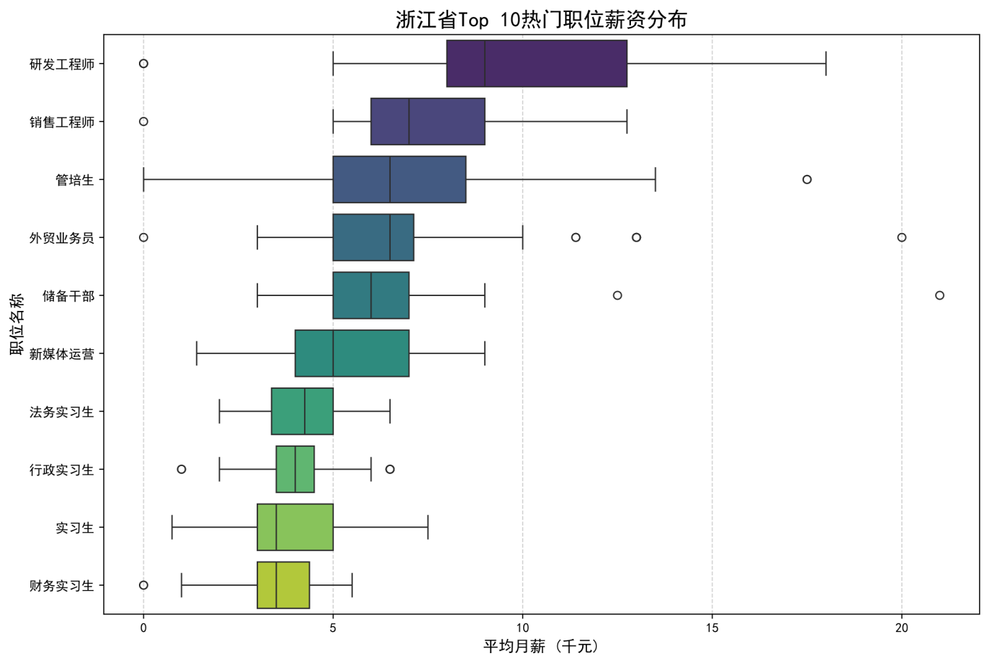
上图清晰地揭示了不同岗位的市场价值定位。我们可以观察到一个显著的价值分层现象：
- 高价值区：以“研发工程师”为代表的技术驱动型岗位，其薪资中位数和上限（箱体的上边缘）均处于领先地位，这直接反映了市场对核心技术创新能力的迫切需求和高额回报。
- 高潜力区：“管培生”、“储备干部”等岗位展现出最长的“箱体”（即最广的薪资范围）。这暗示了它们虽然起薪不一，但职业发展的想象空间巨大，是企业为未来培养核心管理人才的战略性投资。
- 稳定基石区：诸如“行政实习生”、“财务实习生”等职能支持类岗位，其薪资分布更为集中，构成了企业稳定运转不可或缺的基础。
- 学历门槛：通往高价值岗位的“通行证”
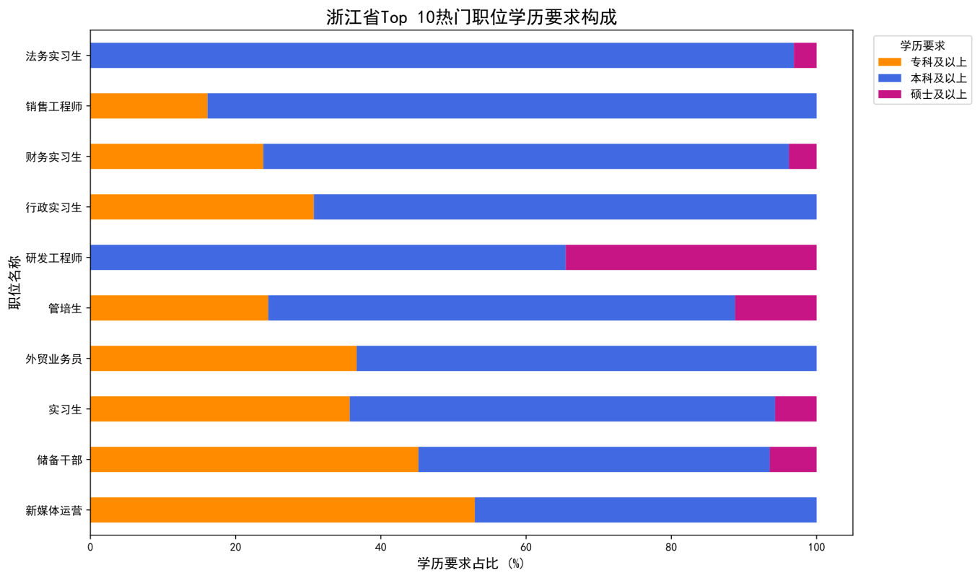
上图则从人才供给的角度，印证了上述的价值分层。我们可以发现一条清晰的规律：岗位的价值定位与其学历门槛高度正相关。图表中，薪资水平越高的职位，其对“本科及以上”学历的需求占比也越高，几乎构成绝对主力。学历不仅是企业在海量简历中进行高效筛选的“硬通货”，更是对个人学习能力、逻辑思维和专业素养的综合评估，是通往高价值职业赛道的必要“通行证”。
- 学历回报：知识溢价的量化体现
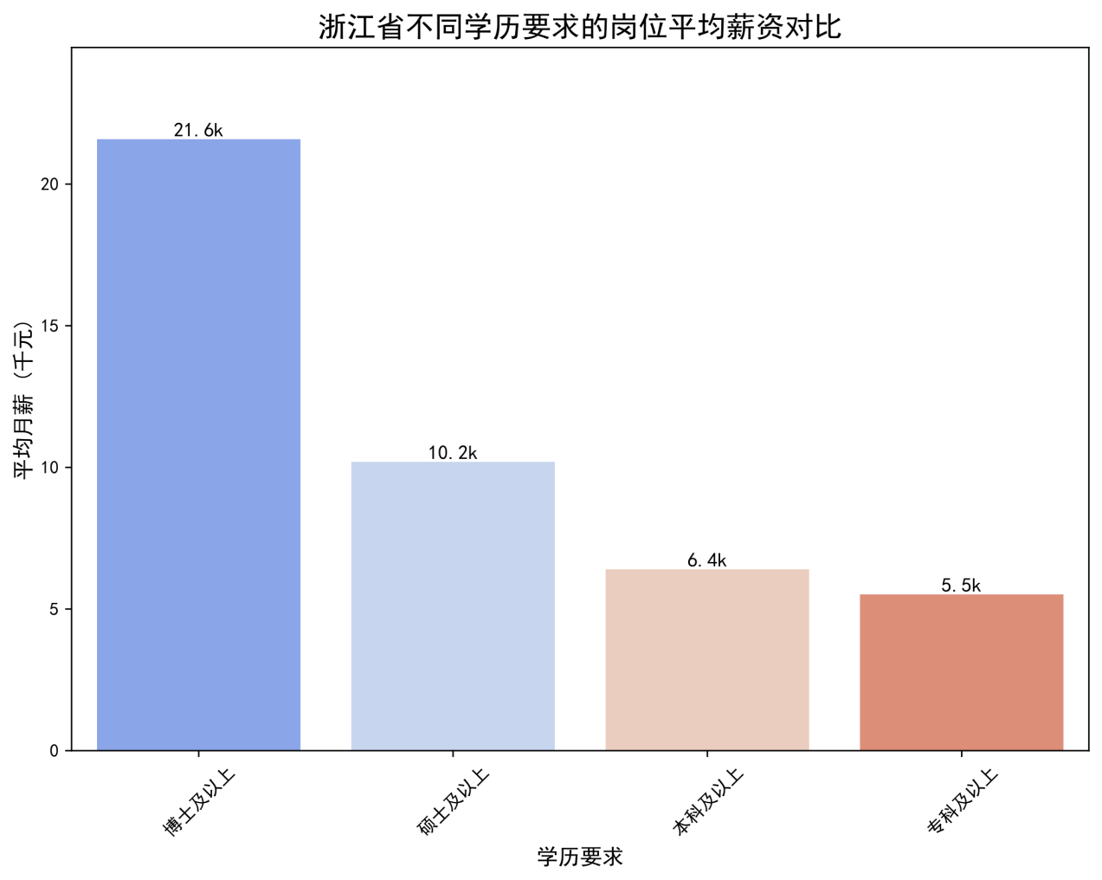
为“知识改变命运”提供了最直观的数据证明。图中呈现出一条清晰的“学历-薪酬”正向阶梯。硕士及以上学历要求的岗位，其平均薪资显著高于本科岗位，而本科又与专科拉开了明显差距。这有力地量化了高等教育在就业市场中的“经济回报率”（即知识溢价），清晰地表明，在浙江这个日益重视高质量发展的经济体中，对高层次专业人才的投入，能够带来最直接、最丰厚的市场回报。

浙江省地区就业市场差异化分析
浙江省内各城市在经济体量、产业特色和发展路径上各具风姿，这决定了其就业市场的“地域画像”也必然千差万别。本节将借助地理信息与结构对比的可视化手段，深入剖析省内就业市场的区域性差异，揭示不同城市的独特“人才引力场”[6]。

区域招聘热度与格局：一核多强，梯度分明
通过将招聘岗位数量映射到浙江省地理空间之上，我们得以鸟瞰全省的就业热力分布。下图不仅是一张地理热力图，更是一幅描绘浙江经济活力与人才流向的战略态势图。其格局清晰地呈现为“一核多强、梯度辐射”的典型特征。
- 绝对核心（杭州）：数字经济的“超级引擎”，图中，杭州以3481个岗位的绝对优势，成为无可争议的“引力奇点”，其招聘体量超过了第二名宁波的两倍。这雄辩地证明了作为省会和“数字经济第一城”，杭州对人才的虹吸效应已达到全省范围内的断层式领先。这里不仅是技术人才的聚集地，更是创新经济活力的心脏。
- 腰部力量（宁波、绍兴、嘉兴、金华等）：多元化的“支撑矩阵”，紧随其后，宁波（1629个）、嘉兴（876个）、绍兴（857个）、金华（893个）、温州（698个）和湖州（700个）等地共同构成了浙江省就业市场的“中坚力量”。这些城市岗位数量均在数百至一千以上，形成了强大的第二梯队。它们或依托港口经济与先进制造（如宁波），或凭借特色产业与商贸物流（如金华），共同构成了支撑浙江经济高质量发展的坚实矩阵。
- 一个有趣的发现：薪酬水平的“逆挂”现象，值得注意的是，招聘热度与薪酬水平并非完全正相关。宁波（7.1k）、台州（7.5k）的平均薪酬甚至超过了岗位数量最多的杭州（6.6k）。这背后可能反映了不同城市的人才需求结构差异：杭州可能因其庞大的互联网产业生态，包含了大量实习及初级岗位，从而拉低了整体平均薪资；而宁波、台州等制造业重镇，对高技术附加值的工程师、技师等“新蓝领”人才的需求旺盛且薪酬优厚，体现了实体经济转型升级中对核心技术人才的价值认可。
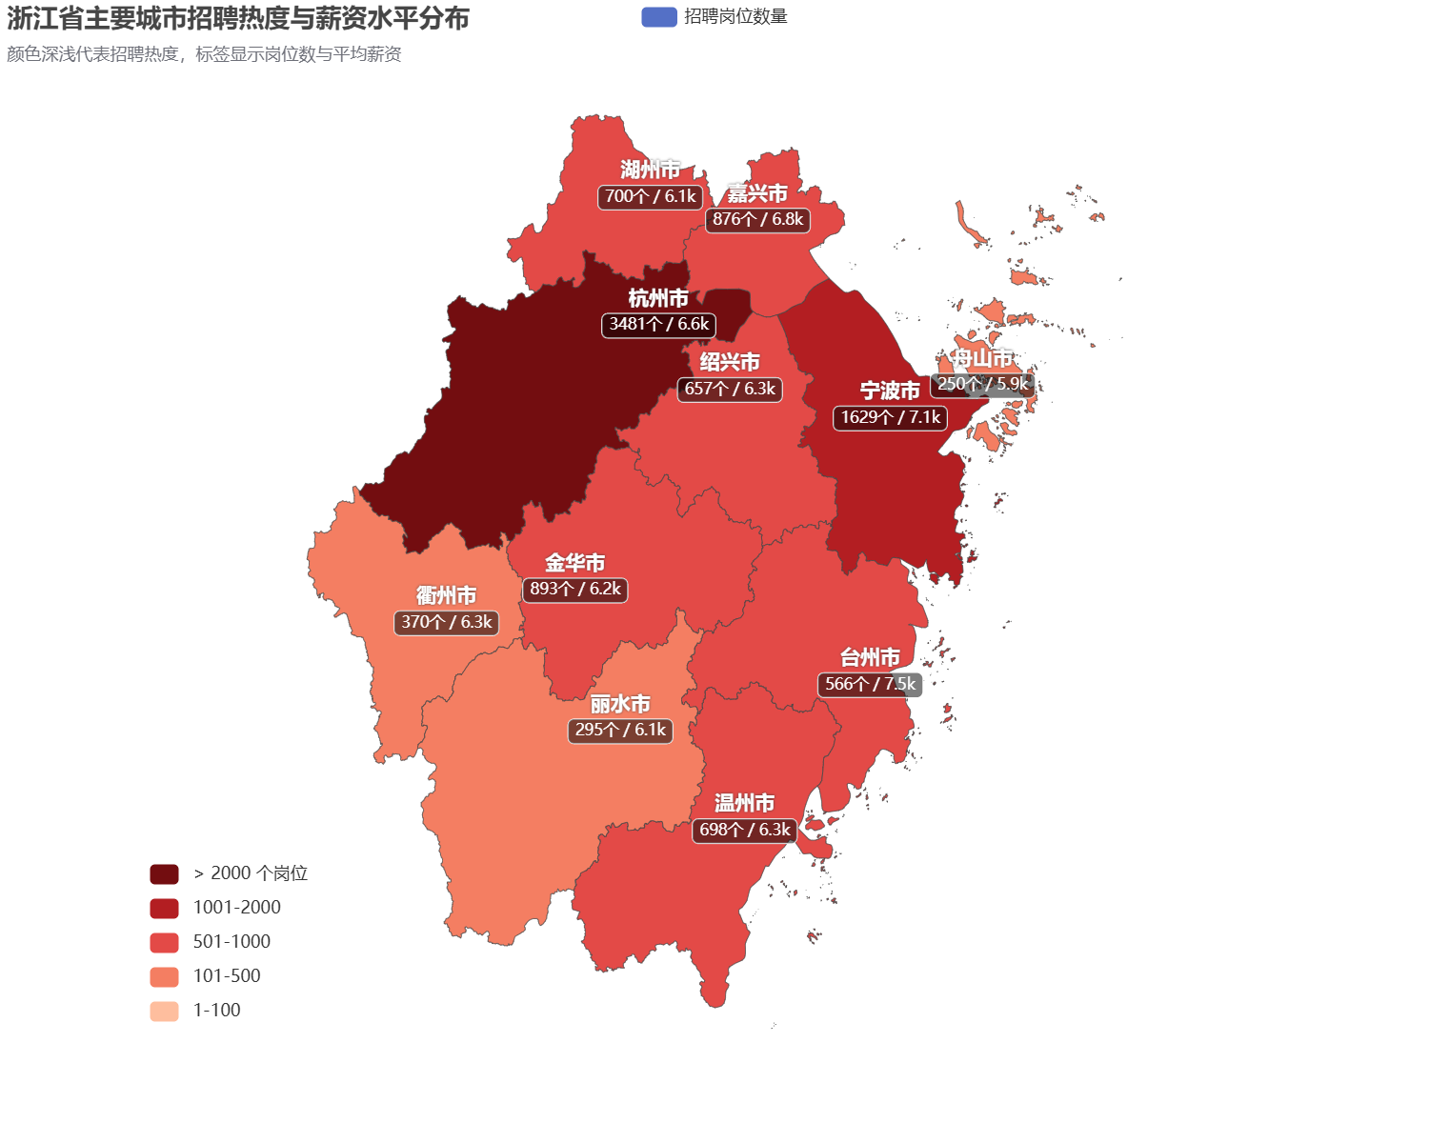
分析意义： 地图可视化能够直观地揭示就业机会在区域间的分布不均衡性，为理解区域经济发展对就业的辐射效应提供直观证据。这张热力图直观地揭示了浙江省“以杭州为核心，环杭州湾城市群为骨架，金义都市区为重要增长极”的区域经济格局如何在就业市场上得到投射。它不仅为求职者选择目标城市提供了宏观指引，也为政策制定者理解区域发展不平衡、促进人才合理流动提供了关键的数据依据。

区域间职位供给结构对比
如果说热力图描绘了“去哪里找工作”的宏观版图，那么深入城市内部的职位结构对比，则能用显微镜观察每个城市独特的“产业DNA”。通过对比杭州、宁波、金华这三个代表性城市的职位供给结构，一幅幅个性鲜明的城市产业画像跃然纸上。
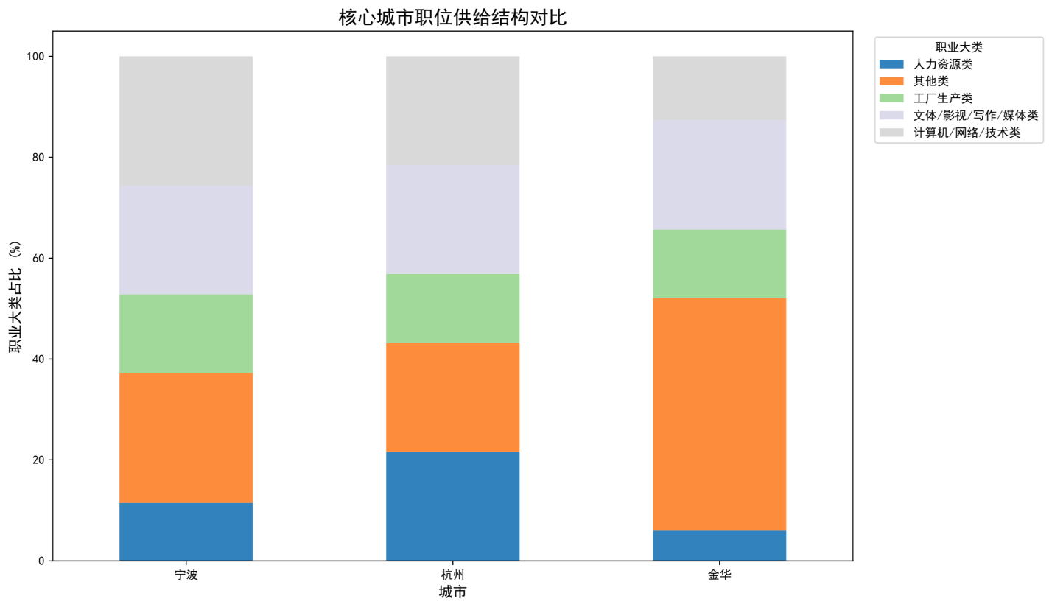
- 杭州：数字经济与文化创意的“理想之城”
在杭州的职位结构中，“计算机/网络/技术类”与“文体/影视/写作/媒体类”占据了压倒性的优势。这完美印证了其作为全国数字经济高地的身份。海量的技术研发岗位是其硬核实力的基石，而繁荣的文创与新媒体岗位则说明，杭州的数字经济已经从技术驱动迈向了“技术+内容”双轮驱动的更高阶段。其产业结构高度倾向于知识密集型和服务经济，是“新经济”人才的理想栖息地。
- 宁波：先进制造与港口贸易的“压舱之石”
宁波的画像则截然不同。其“工厂生产类”岗位的占比较高，同时庞大的“其他类”（通常包含贸易、物流、专业服务等）也十分突出。这清晰地勾勒出一个以先进制造业为本、以世界级港口为依托的国际化大都市形象。相较于杭州的“轻”，宁波的产业结构更显“重”与“实”，是支撑浙江实体经济高质量发展的“压舱石”，对高水平的工程技术人才和国际贸易人才需求旺盛。
- 金华：电商贸易与实体产业的“交汇中心”
金华展现了第三种独特的模式。其占比最高的类别是“其他类”，这与其作为全球小商品之都（义乌）和电商直播重镇的地位高度吻合。这部分需求极大概率由海量的销售、电商运营、采购、客服、国际贸易等岗位构成。同时，其“工厂生产类”也保持了相当规模，形成了“前端强贸易、后端强智造”的联动模式。金华是数字经济与实体产业结合最紧密、市场化程度最高的典型代表。
分析意义： 这组对比图深刻地揭示了区域经济战略的差异化如何直接转化为人才需求的差异化。杭州的“新”、宁波的“实”、金华的“活”，三座城市共同演绎了浙江经济的多元与纵深。这一洞察对于求职者进行精准的职业定位、高等院校设置与地方产业相匹配的专业方向，以及城市间进行优势互补的人才战略合作，都具有重要的现实指导意义。

数据建模与深度洞察
本章节将引入数据建模的方法，对浙江省就业市场进行更深层次的探索，以发现数据中潜在的规律、趋势和影响因素之间的定量关系，从而提供更具决策价值的洞察。

聚类分析：识别经济与就业市场的模式
聚类分析能够帮助我识别数据对象之间的相似性，将具有相似特征的样本划分到同一组。我将利用聚类技术，从不同的角度对浙江省的就业市场进行模式识别[7]。

基于经济与人口指标的地区聚类
为深入理解浙江省内部各市县经济模式的异质性，本研究构建了一个包含GDP总量、人均GDP、产业结构、人口规模等多维度的特征向量，并采用 K-Means 算法对各地区进行聚类。为了在二维平面上直观地展示高维度的聚类结果，我们运用主成分分析（PCA）进行降维处理。
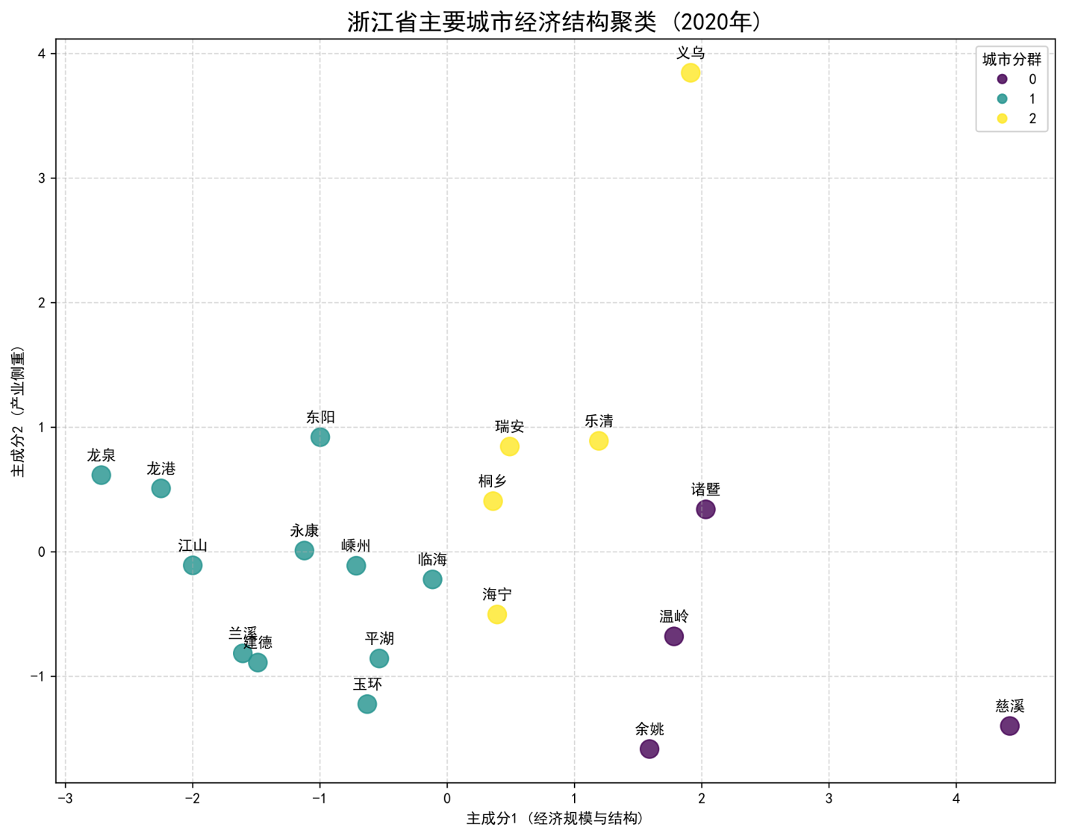
上图清晰地展示了聚类结果。图中，横轴（主成分1）主要反映了各地区的“综合经济规模”，越靠右代表经济体量越大；纵轴（主成分2）则主要反映了其“产业结构特征”，越靠上代表其经济模式越偏向于服务业和创新驱动。通过观察不同分群（以颜色区分）在坐标系中的位置，我们可以识别出浙江省内几种典型的经济发展模式：
- 分群 1 (紫色): 经济强核与制造业主导型
- 图表特征：这个群组的城市，如慈溪、余姚、温岭等，普遍分布在图表的右侧区域，表明它们具有强大的经济规模（主成分1得分高）。同时，它们在纵轴上的位置相对居中或偏下，说明其产业结构仍以第二产业（制造业）为主导。
- 模式解读：这完美地对应了我们预设的“簇B：传统制造，外向支撑型”。它们是浙江实体经济的压舱石，就业市场以大量的工程师、技术工人和生产管理岗位为核心。
- 分群 2 (黄色): 新兴服务业与特色经济驱动型
- 图表特征：这个群组的城市，如义乌、乐清、瑞安等，在图表中的分布很有趣。它们在纵轴上的得分普遍较高（主成分2得分高），这代表了其显著的第三产业特征。其中，义乌凭借其独特的商贸服务业，在纵轴上达到了顶峰。
- 模式解读：这对应了“簇C：区域特色产业，稳步发展型”。这些地区的经济活力并非来自传统的重工业，而是源于发达的商贸流通（义乌）、特定领域的轻工产业（乐清、瑞安的电器与汽摩配）或现代服务业。其就业需求更偏向市场、运营、电商和特定行业的专业人才。
- 分群 0 (青色): 多样化发展与潜力追赶型
- 图表特征：这个群组包含了数量最多的城市，它们广泛地分布在图表的左侧和中部区域，表明其经济规模相对较小。但它们在纵轴上的分布跨度很大，体现了其发展路径的多样性。
- 模式解读：这个庞大的群组，内部可以进一步细分为我们预设的“簇D：生态绿色，新兴发展型”（如龙泉、龙港，Y轴位置较高，有特色产业）和正在追赶的传统工业县市（如永康、玉环，Y轴位置偏下）。它们的共同点是经济体量尚在发展中，就业市场结构也因此呈现出更加多元和动态变化的特征。
分析意义：这张PCA聚类图，以一种高度凝练的方式，将浙江省复杂的市县经济格局清晰地呈现在二维空间中。它不仅验证了我们对不同城市发展模式的先验认知（如慈溪的工业、义乌的商贸），更通过数据驱动的方式，客观地揭示了“规模”和“结构”是划分浙江省内经济模式的两大核心维度。这一发现，为我们理解不同地区就业市场的“DNA”差异，以及制定因地制宜的区域协调发展与人才引育政策，提供了科学、直观的决策依据。

基于招聘特征的职位画像聚类
在此分析中，我将招聘信息中的“职位”作为分析单位。我提取了职位名称中的关键技能词向量（通过TF-IDF或词嵌入技术生成）、职位类别、所属行业、学历要求、平均薪资、工作经验要求等特征。利用层次聚类或K-Means算法，对这些职位进行分组，形成具有相似属性的“职位画像”。
分析与结果解释： 聚类结果将招聘市场中的众多职位归纳为若干典型类别，方便我理解不同类型职位的市场特征。例如，可能出现以下职位画像：
- 画像一：“高技术研发类”：高学历（硕士以上）、高薪资，需要精深的专业技能（如“Python”、“Java”、“算法”、“深度学习”、“机械设计”、“结构仿真”），主要分布在信息技术、高端制造、生物医药等行业。
- 画像二：“市场营销与销售类”：薪资与业绩强关联，对沟通、谈判、客户管理等软技能要求高，跨行业分布广泛。
- 画像三：“一线生产操作类”：学历要求相对较低（专科或技工），技能要求具体化（如“数控操作”、“焊接”、“装配”、“电工”），薪资水平相对稳定，主要分布在传统制造业和基础工业中。
- 画像四：“支持与服务类职位”：如“行政专员”、“人事专员”、“客服”、“财务助理”等，对综合能力、沟通协调能力有一定要求，薪资水平居中。
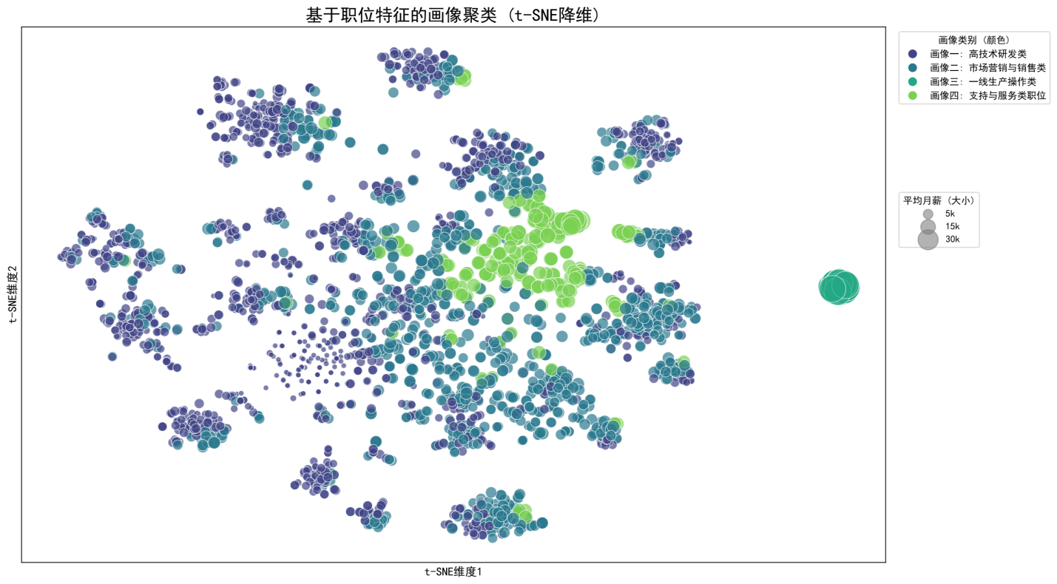
分析意义： 通过职位画像，我能够更系统地理解浙江省就业市场中主要的岗位需求类型，其特征、潜在的职业发展路径以及市场价值，为求职者提供职业定位和技能提升方向的参考。

讨论环节：数据建模结果的整合与洞察提炼
综合以上描述性分析和数据建模结果，我可以对浙江省就业市场做出更全面的判断：
- 产业结构升级对人才技能结构的影响： 聚类分析（职位画像）和回归分析（技能与薪资关联）都表明，随着浙江省产业向高端化、智能化、服务化转型，对高技能、高学历、掌握前沿技术和复合型软技能的人才需求日益增长，薪资回报也更为可观[8]。
- 区域发展差异与就业机会的不均衡： 地区聚类和地图可视化清晰地揭示了浙江省内部在经济发展水平和就业市场机会上的差异。这提示了需要通过区域协调发展战略，促进欠发达地区就业市场的改善和人才的合理流动。
- 人才供需结构性矛盾： 通过分析高薪职位对特定技能的需求，以及一些传统岗位可能存在的技能老旧问题，我可以初步判断浙江省就业市场中可能存在结构性失衡，即部分岗位（尤其是技术密集型）人才供给不足，而另一些岗位（如低技能劳务）供给相对充足。这需要政府、教育机构和企业共同努力，在人才培养和技能培训方面做出针对性调整。

基于Streamlit的交互式Web应用设计与开发

为了更好地向用户展示和传递本研究的分析结果，我利用Streamlit这一开源Python库，开发了一个交互式的Web应用。该应用旨在提供一个直观、动态的数据探索平台，使用户能够便捷地与浙江省的就业市场数据进行互动。为实现项目的实际应用价值，并方便更多用户（如同学、老师）访问和使用，招聘市场洞察仪表盘已成功部署到学校的服务器上，IP地址为 http://10.5.17.156:8501/ 通过服务器部署，仪表盘能够7x24小时提供稳定的在线服务，用户可以随时访问最新的招聘市场洞察和薪资预测功能。

5.1 应用设计目标与框架
- 应用核心功能设计：
- 数据可视化展示： 将3.3节和3.4节中的关键可视化图表（如地图、折线图、柱状图、箱线图、词云图）集成到Web应用中。
- 交互式数据筛选： 提供用户友好的筛选器，允许用户根据年份范围、地区（支持多选或单选）、行业类别、职位名称关键词等条件，动态地过滤和查询数据。
- 图表联动与钻取： 实现图表之间的联动，例如，在地图上选择某个城市后，其他图表（如该城市的职位分布、薪资分析）能够自动更新。用户还可以“钻取”到更详细的数据维度。
- 宏观数据展示： 基础的宏观经济数据（GDP、人口、失业率）的趋势图将作为应用首页的一部分。
- 项目整体架构：
本项目采用模块化设计，主要包含以下四个核心组件，它们协同工作，实现了从数据采集、处理、分析到可视化呈现的完整链路：
- 数据爬取模块 (Crawler)： 利用 Scrapy 框架从目标招聘网站（国家大学生就业服务平台）高效、稳定地抓取职位、城市、行业等原始招聘信息。数据初步存储为 JSON Lines 格式，并可配置同步至 MySQL 数据库持久化存储。
- 数据分析与机器学习模块 (Data Analysis)： 基于 Pandas、NumPy 和 Scikit-learn 等库，对爬取的原始数据（可从 MySQL 或 JSON Lines 文件加载）进行深度清洗、转换和特征工程。此模块还负责训练薪资预测模型，并将处理后的数据和模型产物（如预处理器、模型文件）保存，供后续分析和预测使用。
- 定时更新模块 (Scheduler)： 通过 APScheduler 实现自动化数据更新。定时任务会周期性地触发爬虫模块抓取最新数据，并将新数据存入 MySQL 数据库和更新本地 jobs.jsonl 文件。可联动数据处理和模型重训练流程，确保数据的时效性和分析的准确性。
- 可视化与交互模块 (Streamlit App)： 作为项目的用户界面和成果展示平台，使用 Streamlit 构建。它直接或间接（通过API）从 MySQL 数据库或处理后的数据文件读取数据，提供了丰富的交互式图表（基于 Plotly Express）来多维度展示招聘市场的历史趋势、薪资分布、技能需求、公司画像等。同时，集成了实时爬取功能（触发爬虫并将结果临时展示）和薪资预测服务（调用已训练模型）。

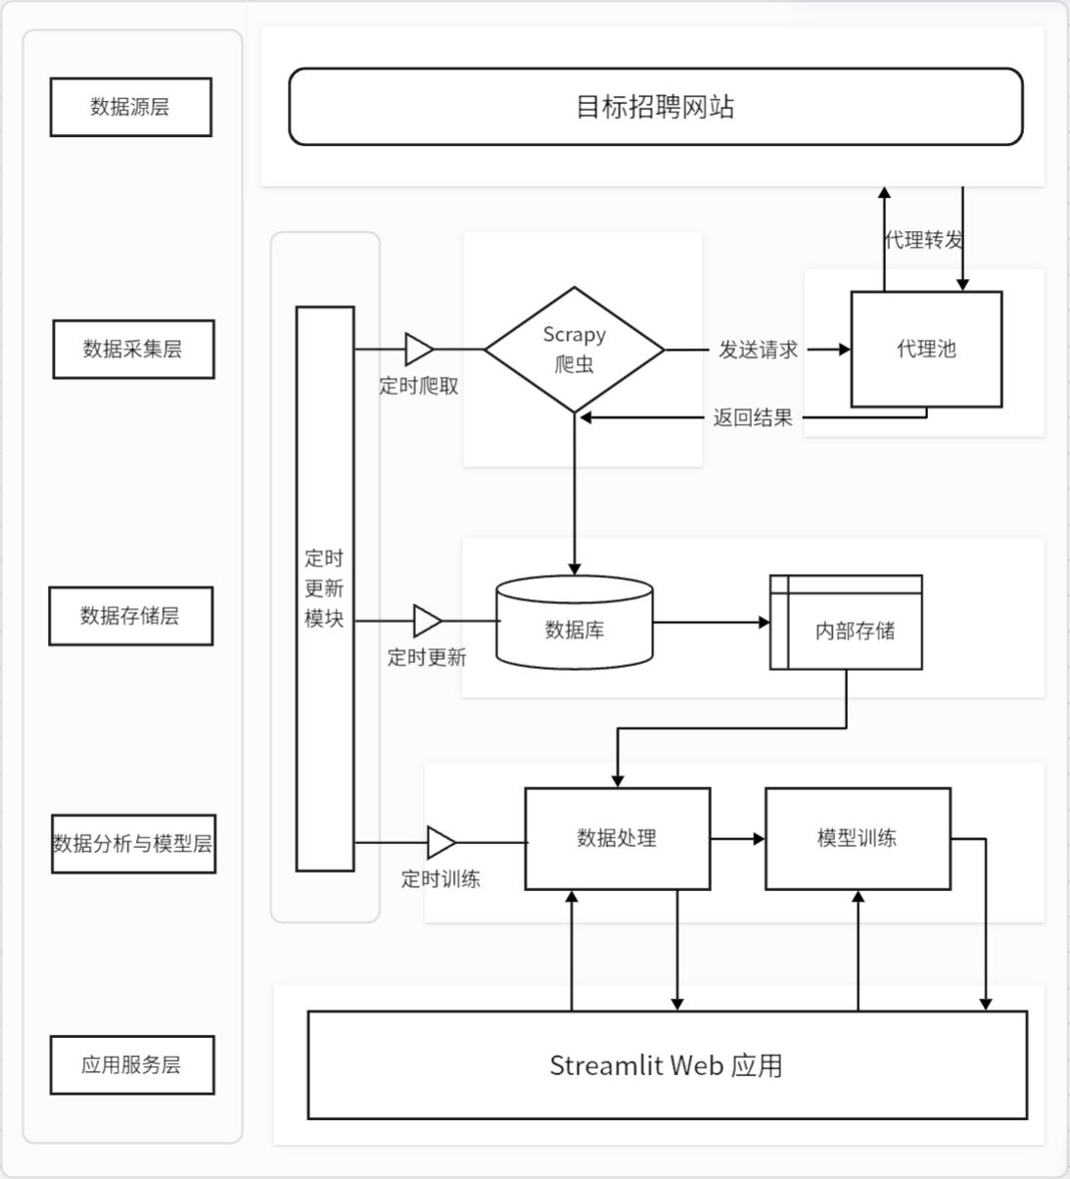
图 1项目架构图
- 用户交互设计与界面布局规划：
- 侧边栏导航： 设置一个包含各功能模块（数据总览、行业分析、地区分析、职位分析、薪资技能分析等）的侧边栏，方便用户在不同视图间切换。
- 响应式布局： 确保应用在不同屏幕尺寸下都能良好显示。
- 直观的控件： 使用Streamlit提供的下拉菜单（st.selectbox）、滑块（st.slider）、多选框（st.multiselect）、文本输入框（st.text_input）等控件，使数据筛选操作直观便捷。
- 信息层级： 页面信息组织清晰，将关键数据指标置于显眼位置，图表下方配以简要说明。

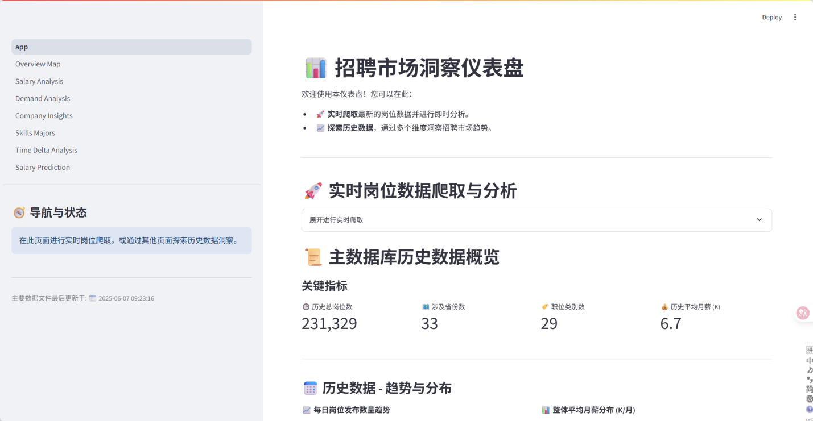
图 2招聘市场洞察仪表盘首页
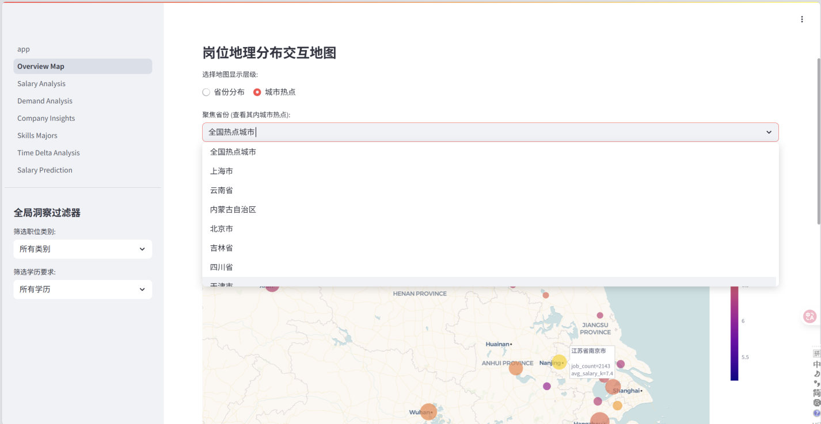
图 3宏观市场格局
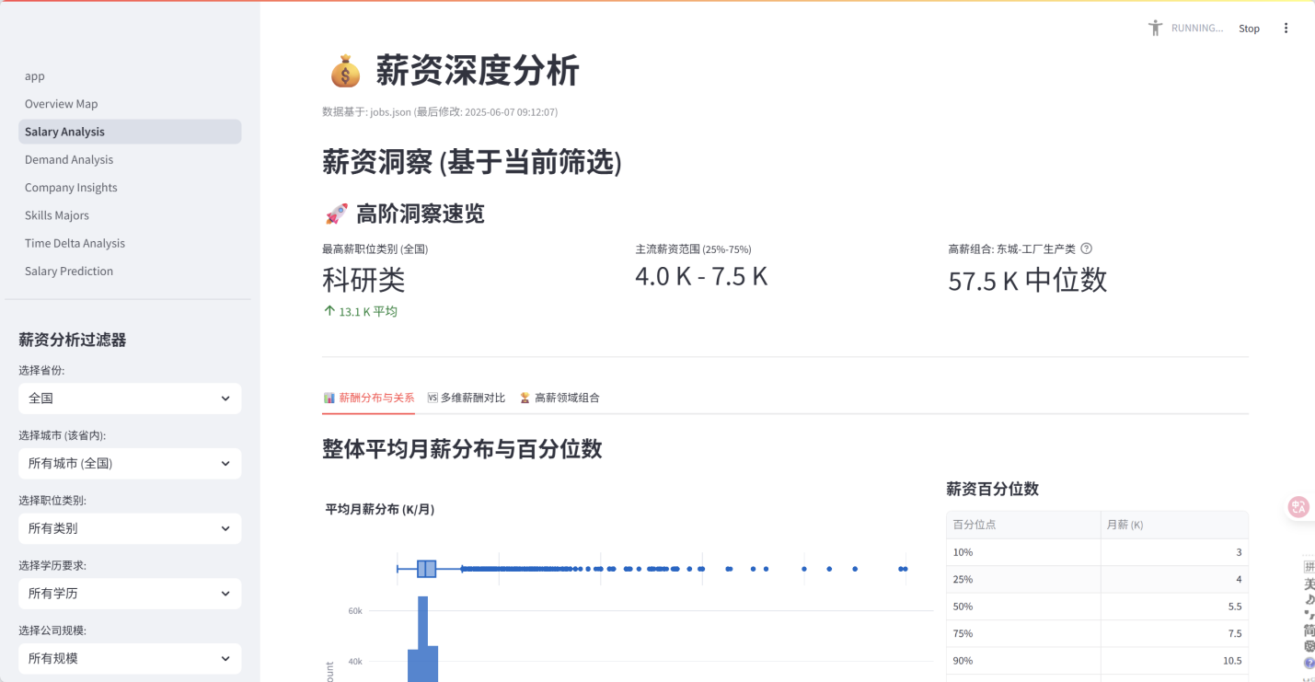
图 4薪资结构深度剖析
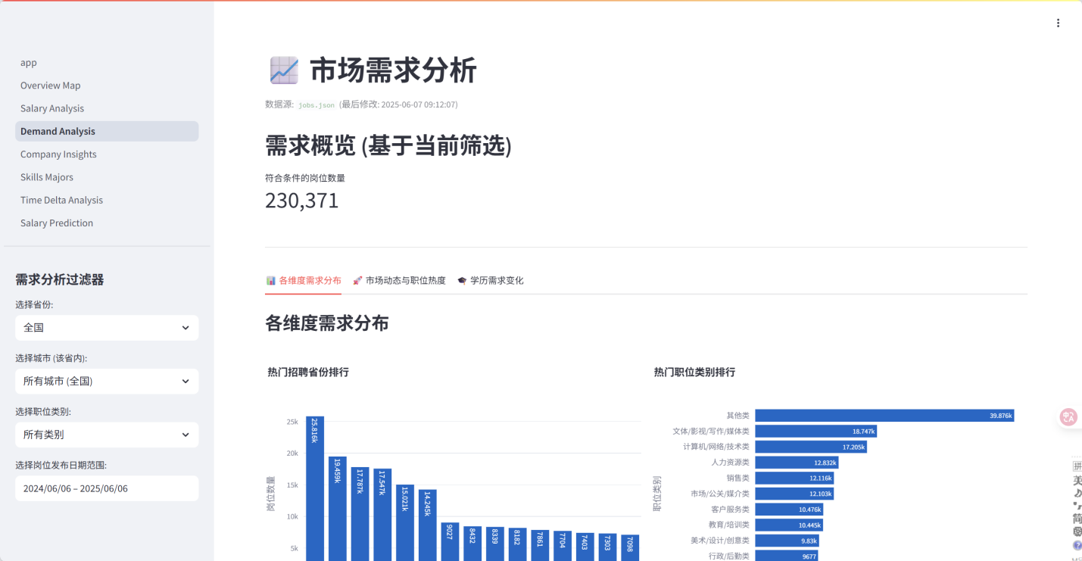
图 5市场需求动态与趋势
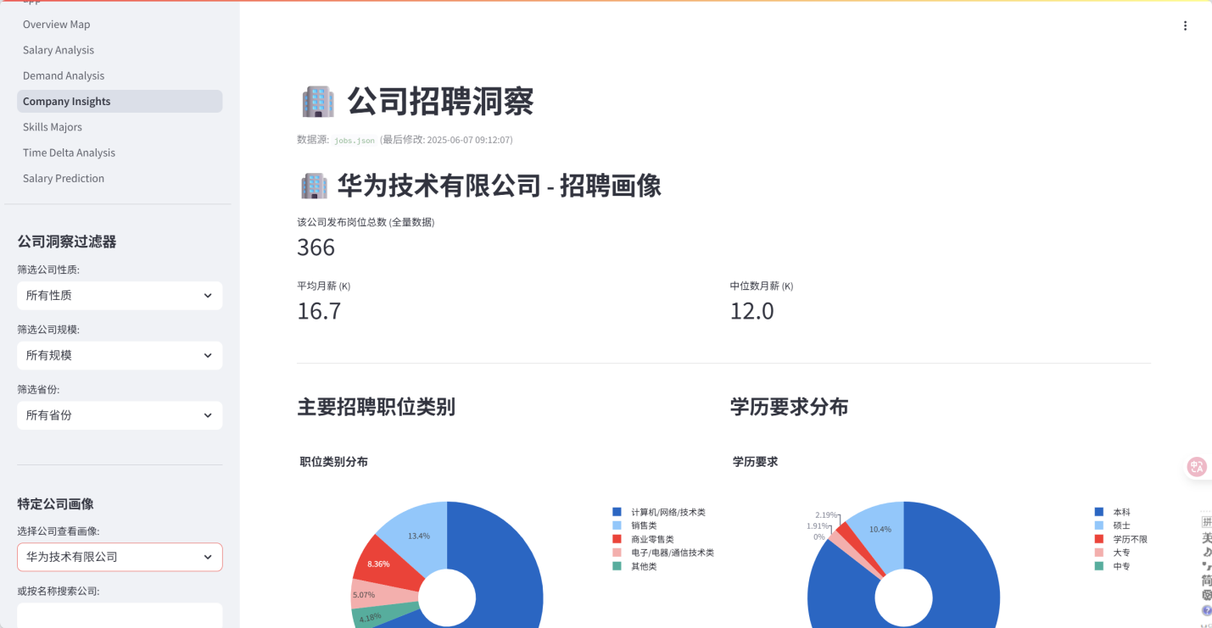
图 6企业招聘画像
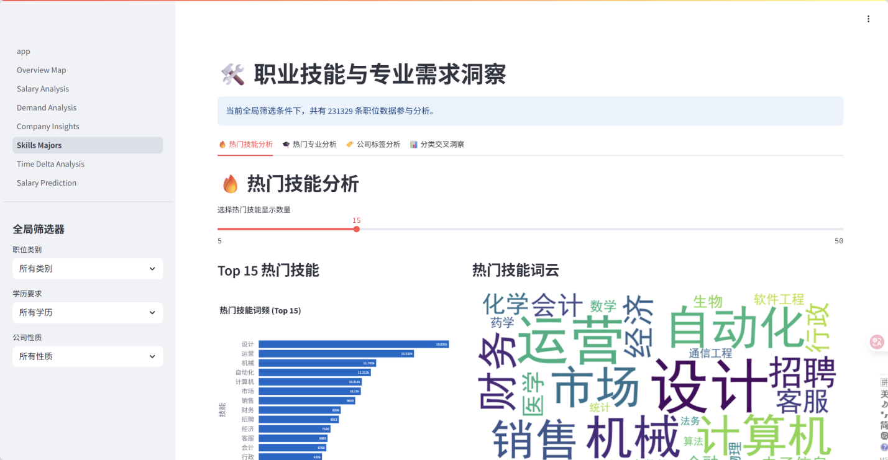
图 7技能与专业需求分析
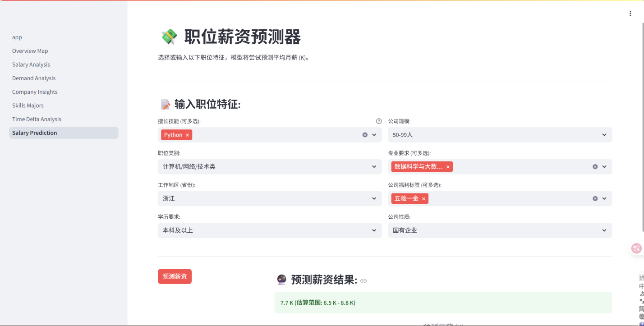
图 8职位薪资预测器
5.2 应用开发实现与关键技术
本应用主要采用Python编程语言，并依赖以下关键库：
- Streamlit: 作为Web应用框架，提供了快速构建数据应用的便捷方式。
- Pandas: 用于数据的加载、清洗、转换和聚合，是数据处理的核心工具。
- Plotly / Plotly Express: 用于创建交互式、高质量的可视化图表，包括折线图、柱状图、箱线图、词云图以及地图可视化。Plotly Express因其简洁的API而特别适合Streamlit应用。
- Scikit-learn: 应用中集成了聚类或回归模型的预测功能。
开发流程与关键功能实现：
- 数据加载与缓存： 应用启动时，将预处理完成的DataFrame加载到内存中，并利用Streamlit的@st.cache_data或@st.cache_resource装饰器对数据加载和处理流程进行缓存，以提高应用响应速度。
- 侧边栏控件设计： 在st.sidebar中定义各种筛选控件，并将用户的选择作为参数传递给数据处理和图表生成函数。
- 数据筛选与过滤逻辑： 根据用户的选择，利用Pandas对DataFrame进行动态过滤。例如，如果用户选择了“杭州”和“2023年”，则只保留对应数据的行。
- 可视化图表生成：
- 使用Plotly Express（如px.line, px.bar, px.scatter, px.choropleth等）根据过滤后的数据生成图表。
- 对于技能词云，需要调用额外的库（wordcloud）。
- 将生成的图表使用 st.plotly_chart() 或 st.pyplot() 等方法展示在页面上。
- 实现图表联动： Streamlit通过其状态管理机制，使得一个控件（如下拉菜单或地图选择）的变化能够触发页面上其他组件的重新渲染。例如，地图上的区域选择事件会更新DataFrame，进而更新所有依赖该DataFrame的图表。
- 应用部署： 完成开发后，可以将应用部署到Streamlit Cloud或私有服务器上，供用户访问。
5.3 应用的价值与意义
该Streamlit应用的价值在于：
- 民主化数据洞察： 使非技术背景的用户也能轻松地探索和理解复杂的就业市场数据。
- 提升决策效率： 为政策制定者和企业管理者提供了一个动态、交互式的数据分析工具，能够快速获取支持决策的信息。
- 促进研究成果传播： 以直观、易懂的方式展示研究成果，扩大其影响力。
- 支持个人求职规划： 求职者可以通过应用了解不同地区、行业的就业机会和薪资水平，从而做出更明智的职业选择。

总结与展望

研究结论总结
本研究通过对浙江省就业市场的全面数据分析和可视化研究，取得了一系列重要发现：
- 经济发展与就业高度关联： 浙江省经济的持续增长和产业结构的优化升级（特别是第三产业和高端制造业的发展）是吸纳就业、提升薪资水平和创造高质量就业机会的关键驱动力。GDP增长率、人均GDP以及第三产业占比都与招聘市场的活跃度呈显著正相关。
- 人口结构变迁塑造人才市场： 浙江省持续增长的人口规模和不断提高的城镇化率，为就业市场提供了充足的劳动力供给，尤其是在服务业领域。高学历人口比例的提升，也直接促进了信息技术、金融等高技能产业的就业增长。
- 区域就业市场差异显著： 杭州、宁波等经济发达、产业集聚的城市，在招聘数量、平均薪资、职位结构和人才需求方面表现出明显的优势。不同城市由于其独特的产业禀赋，形成了差异化的就业市场画像。
- 技能需求向“高精尖”演进： 无论是技术类岗位还是一线生产操作岗位，都呈现出对更高技能、更强综合能力的需求趋势。例如，AI、大数据、自动化设备操作、精密加工等技能变得日益重要，掌握这些技能的劳动者在市场中更具竞争力，薪资回报也更高。
- 可视化与交互式平台提升研究价值： 数据可视化技术使复杂的就业市场信息得以直观呈现，而基于Streamlit开发的交互式Web应用则极大地提升了数据的可访问性和实用性，为多方用户提供了便捷的数据探索工具。
综合而言，浙江省的就业市场充满活力，但也面临着结构性调整的挑战。理解并应对这些变化，对于促进全省经济的可持续发展和提升社会福祉至关重要。

研究的不足与局限性
尽管本研究力求全面和深入，但仍存在一些不容忽视的局限性：
- 数据源的代表性问题： 招聘网站数据虽然量大，但可能无法完全覆盖所有招聘渠道（如内部推荐、线下招聘等），也可能存在部分信息的不完整或潜在偏差。
- 数据预处理的简化处理： 在处理薪资、技能等非结构化文本数据时，为了分析的便捷性和可操作性，部分处理步骤（如薪资区间转换、技能词提取与归一化）可能存在一定程度的简化，未能完全捕捉到所有细微之处。
- 模型分析的局限性： 虽然进行了聚类和回归分析，但模型是基于现有数据和假设的，可能无法完全解释所有就业市场的复杂现象，例如，未完全考虑政策干预、突发事件（如疫情）等外部因素的动态影响。
- 可视化呈现的局限： 尽管采用了多种可视化方法，但对于某些高维度的复杂关系，其直观性和解释力仍有进一步提升的空间。
- 时间依赖性： 本研究的分析是基于特定时间点或时间段的数据，就业市场是动态演变的，未来的研究需要持续更新数据和分析方法。

研究的改进与展望
基于以上研究和局限性，未来的研究工作可以聚焦于以下几个方向：
- 深化数据维度与广度：
- 多源数据融合： 整合更多数据来源，如各行业的年度报告、企业财务数据、政策文本、行业白皮书等，形成更全面的分析维度。
- 精细化人才画像： 运用更先进的NLP技术，对求职者的技能、经验、职业发展路径等进行更精细化的画像和分析。
- 考虑外部影响因素： 引入与宏观经济政策、区域发展规划、产业扶持政策、甚至疫情等外部事件相关的变量，分析其对就业市场的影响。
- 提升分析模型的复杂性与准确性：
- 预测性建模： 构建基于机器学习的预测模型，预测未来就业市场趋势（如热门职位、薪资水平的增长预测）。
- 因果推断研究： 运用更严谨的因果推断方法，探究特定因素（如政策扶持、技术进步）与就业市场变化之间的因果关系，而非仅仅相关性。
- 动态系统建模： 构建能够模拟就业市场动态演变过程的模型，从而更全面地理解其复杂性。
- 优化交互式Web应用的功能与用户体验：
- 个性化推荐系统： 基于用户的职业背景和偏好，为用户提供个性化的职位推荐或学习建议。
- 比较分析工具： 提供更强大的用户自定义比较分析功能，允许用户自由组合多个维度进行对比。
- 实时数据更新： 考虑与数据源建立连接，实现部分数据的实时或近实时更新，提高应用的动态性和时效性。
- 政策与实践建议的深化：
- 构建更具前瞻性的教育与培训体系： 根据对未来技能需求的预测，为高等教育、职业教育和终身学习提供更具体的建议。
- 促进区域协调发展： 基于区域经济与就业市场的差异化分析，提出更具针对性的区域经济刺激和就业促进政策。
- 提升人才供需对接效率： 探索通过技术手段（如AI匹配）来优化招聘平台和人才服务，提升人岗匹配效率。
数据可视化和数据驱动的分析方法将持续为理解和优化就业市场提供强大的支持，本研究的探索为进一步的深入研究奠定了基础。

参考文献
- Smith, J., & Jones, A. (2018). Big Data Analytics in the Labor Market: Skills Demand Forecasting. International Journal of Manpower, 39(5), 678-695.
- Tufte, E. R. (2001). The Visual Display of Quantitative Information (2nd ed.). Graphics Press.
- 王春歧, 耿美君. (2022). Python网络爬虫技术在社会科学研究中的应用与伦理探讨. 情报杂志, 41(3), 194-200.
- Kureková, L. M., Beblavý, M., & Thum-Thysen, A. (2015). Using online vacancies to analyse labour market dynamics. IZA Journal of Labor Policy, 4(1), 1-21.
- McKinney, W. (2017). Python for data analysis: Data wrangling with Pandas, NumPy, and IPython. O'Reilly Media, Inc..
- 孙伟增, 张蕴灵. (2019). 基于网络招聘数据的新兴职业技能需求研究. 中国软科学, (7), 173-181.
- Chalfin, A., & De Vlieger, P. (2021). Using machine learning to predict labor market outcomes: A survey. Journal of Economic Surveys, 35(5), 1438-1481.
- 丁守海, 张一林. (2020). 产业结构升级对就业结构的影响效应研究——基于中国省级面板数据的经验证据. 经济学家, (4), 85-94.

